Code d’éTIC
Code d’éthique sur l’utilisation des technologies de l’information et des communications

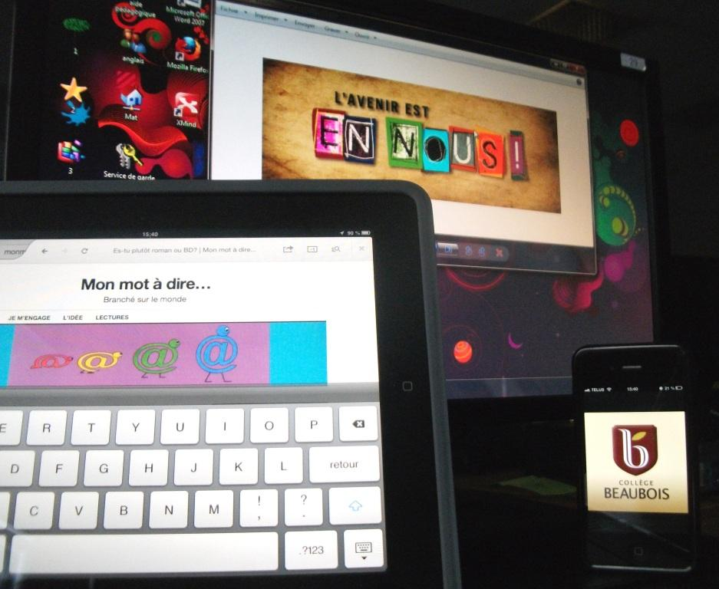

Année scolaire 2018-2019

Entendu que,

- Une des missions éducatives du Collège Beaubois est d’accorder la plus haute importance au respect, à l’entraide et à l’ouverture. Le Collège vise aussi à ce que ses élèves deviennent des citoyens conscients de leurs responsabilités et soucieux du bien commun;

- Le programme de formation de l’école québécoise exige des élèves d’être compétents dans l’exploitation des technologies de l’information et des communications (TIC);

- Le Collège met à la disposition des élèves une vaste gamme d’outils de travail qui utilisent les TIC. Il doit veiller à ce que l’utilisation de ces outils et le traitement de l’information qui y est associé se fassent de manière responsable et dans le respect des règles de conduite communes;

- L’exploitation des TIC impliquant la plupart du temps un rapport aux autres, les utilisateurs doivent respecter les règles élémentaires de courtoisie ainsi que les lois canadiennes et québécoises;

- L’intégrité des systèmes informatiques du Collège Beaubois et de communication est une responsabilité collective.

Le Collège Beaubois a élaboré ce code d’éthique sur l’utilisation des technologies de l’information et des communications. Il s’applique autant à l’utilisation des TIC appartenant au Collège qu’à l’utilisation d’appareils externes reliés à son réseau informatique.

Utilisation des ressources

L’utilisation des ressources informatiques du Collège Beaubois, incluant l’accès à Internet, le téléchargement, le stockage de données et l’utilisation des plateformes pédagogiques fournies se fait uniquement à des fins d’apprentissage, d’enseignement, d’administration ou de gestion scolaires. Cette utilisation doit être faite en tout respect de la mission du Collège et de son projet éducatif.
L’élève est responsable de ses propres actions lorsqu’il se sert des ressources informatiques du Collège. Il est aussi responsable de toutes les actions des personnes à qui il permet d'utiliser ses comptes et ses accès.
L’élève se sert des ressources informatiques aux moments permis. Il ne peut se servir des outils mis à sa disposition à des fins personnelles, commerciales, lucratives, de propagande, de diffamation ou de harcèlement, ni télécharger ou stocker des données personnelles sur les disques durs ou les serveurs du Collège.
L’élève est conscient que des traces de l’utilisation de ces outils à des fins personnelles peuvent être conservées par sécurité et dans le respect de la loi sur l’accès à l’information, advenant un cas de non-respect du code d’éthique.

Utilisation des réseaux sociaux et des messageries

Les réseaux sociaux tels que Facebook, Instagram, Snapchat, YouTube, Twitter ou Pinterest ainsi que les messageries instantanées (Messenger, Hangout, Facetime, etc.) offrent la possibilité de demeurer en contact avec les amis, la famille ou les collègues. Ils permettent aussi le partage d’informations, de photos ou de vidéos. Ce sont des moyens efficaces de communiquer, de collaborer et de partager avec nos pairs. Ces contacts sont non seulement recherchés, mais essentiels pour le développement personnel et social.
Il est important de savoir qu’en acceptant les conditions d’utilisation de ces outils de partage, l’élève accepte aussi que les informations qu’il fournit soient vendues à leur clientèle publicitaire. De plus, l’élève lègue une partie de ses droits aux réseaux sociaux lorsqu’il publie des textes, des photos, de la musique ou des vidéos.

Il faut également être conscient des risques associés à l’utilisation de tels outils comme le harcèlement, le chantage (racket), la cyberdépendance, le vol d’identité, la diffusion de contenus déplacés, le piratage (hacking, cracking), les tentatives de sondage du réseau, toutes autres formes de cyberattaques ou la cyberintimidation.

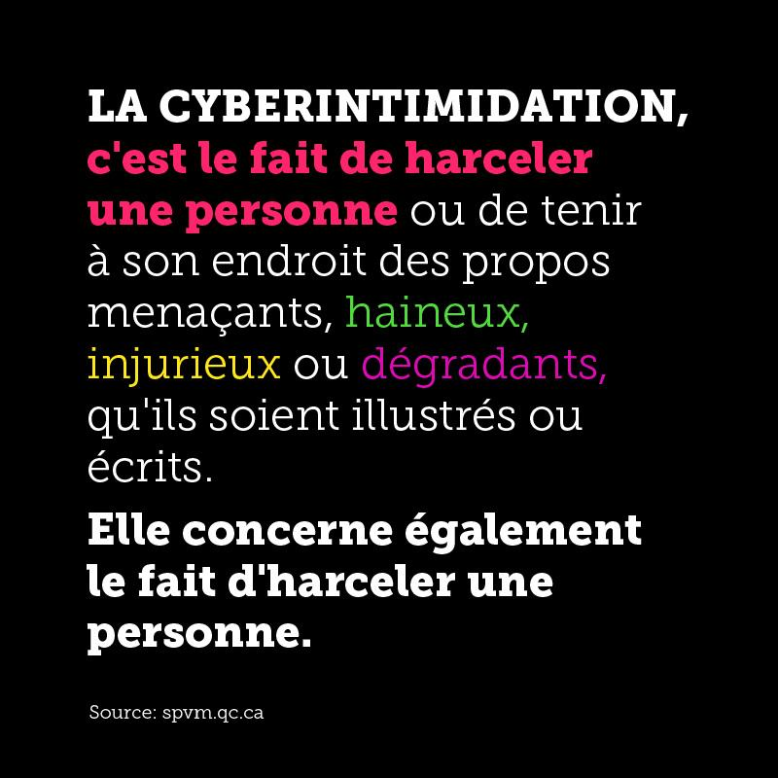

Il faut garder en tête qu’au moment où une information est publiée sur les réseaux sociaux, le contrôle de sa diffusion est perdu.
Les réseaux sociaux et les messageries, y compris le portail du Collège, doivent donc être utilisés de façon responsable.

Il est attendu que les élèves :

- Communiquent toujours leurs données personnelles et leur image avec prudence;

- Règlent adéquatement les paramètres de confidentialité de leurs propres comptes;

- N’ajoutent à leur liste « d’amis » - ou l’équivalent - que des personnes qu’ils connaissent vraiment;

- Ne cherchent pas à avoir un statut « d’ami » - ou l’équivalent - sur les réseaux sociaux avec un membre du personnel du Collège, à moins que ce soit dans le cadre d’une activité pédagogique précise et limitée dans le temps comme l’adhésion à un groupe de discussion;

- Restent prudents quant à la divulgation de l’endroit où ils se trouvent;

- Examinent les informations partagées d’un œil critique;

- Respectent le Code de vie du Collège en ce qui touche à la cyberintimidation;

- Dénoncent les situations de cyberintimidation dont ils sont victimes ou dont ils sont témoins lorsque d’autres élèves sont visés;

- Respectent la vie privée d’autrui.

Responsabilités

Pendant les activités scolaires, l’élève est responsable de la sécurité, de la confidentialité et de l’intégrité des travaux ou des communications qu’il produit à l’aide de ses appareils numériques ou des TIC mises à sa disposition par l’école.

Pour ce faire, l’élève :
- Protège ses mots de passe et ne les partage pas;
- Ne tente pas de contourner les mécanismes de protection de tout appareil sur le parc informatique du Collège;

- N’utilise pas les codes d’accès ou les mots de passe à des fins non autorisées (ou toute tentative semblable);

- Déclare immédiatement à son enseignant ou à la direction tout problème qu’il constate sur un équipement ou un réseau qu’il utilise;

- Demeure respectueux dans les messages qu’il échange, évite toute forme de harcèlement, de menace ou tout acte pouvant porter atteinte à l’intégrité d’autrui;

- Ne diffuse pas des renseignements personnels sans autorisation;

- Ne produit ou ne partage pas de propos ou d’images de nature haineuse, raciste, violente, indécente, pornographique, illégale ou pouvant nuire à la réputation ou à l’intégrité d’une autre personne ou du Collège;

- Ne prends, n’enregistre ou ne manipule jamais une photo ou une vidéo de quelqu’un, dont les membres du personnel, sans le consentement de la personne et celui de ses parents, dans le cas d’un mineur;

- Ne participe pas à des jeux d’argent, à des paris ou à des activités illégales;

- Ne crée, ne possède, ne télécharge, n’accède à, ne transmets ou ne distribue pas du matériel sexuellement explicite ou associable à des actes de violence.

- Ne télécharge pas de fichiers au contenu illégal ou dont il n’est pas absolument certain de la provenance.

Consentement et droit à l’image

L’enregistrement, la modification et la diffusion de la voix et des photos des élèves sont de plus en plus utilisés à l’école dans un cadre pédagogique.
De façon générale, l’enregistrement et l’utilisation de l’image d’une personne peuvent constituer une atteinte à la vie privée de cette personne si cette dernière est reconnaissable sur la photographie ou la vidéo ainsi captées. Les règles varient selon que l’image soit captée dans un lieu privé ou dans un lieu public :
- Dans un lieu privé, en règle générale, l’image d’une personne ne peut être captée ni diffusée sans le consentement de cette personne. Par exemple, une salle de classe est un lieu privé dans la mesure où l’accès à celle-ci est restreint à un nombre limité d’élèves.
- Dans un lieu public, l’image d’une personne peut être captée sans le consentement de celle-ci. Toutefois, l’image ne peut être diffusée sans son consentement implicite ou exprès, sauf si l’intérêt du public à en être informé le justifie.

Respect des droits d’auteur et propriété intellectuelle

Le respect des droits d’auteur et de la propriété intellectuelle est une préoccupation importante du Collège.
La Loi sur le droit d’auteur protège les documents écrits ou électroniques (y compris les images). L’élève doit se soumettre à cette loi et aux dispositions des licences d’utilisation des appareils, des programmes et des applications utilisées. Plaider l’ignorance de la loi en pareille matière ne présente pas une immunité.

Par respect pour leurs créateurs, toute utilisation, même partielle, d’une source dans les travaux écrits ou dans les publications électroniques, commande de la citer en respectant les normes bibliographiques en vigueur. Les sources peuvent être de nature graphique, vidéo, musicale ou textuelle.

L’élève a la responsabilité de voir à ce que son iPad soit exempt de matériel douteux au plan des droits d’auteur.

Advenant un non-respect du code d’éthique

Tel que spécifié dans les règlements des élèves aux articles 23 et 25, tout élève ne respectant pas ce code d’éthique se verra retirer ses privilèges d’accès aux TIC mises à sa disposition. Il s’expose aussi à l’imposition de mesures disciplinaires pouvant aller jusqu’au renvoi.
Tout élève doit être conscient que ses gestes peuvent entraîner des poursuites criminelles.

Références

Code d’éthique sur l’utilisation des technologies de l’information et des communications,
http://www.cje.qc.ca/fichiers/Pedago/Codeethique.pdf , (mai 2012)
Code d’éthique en lien avec l’utilisation du réseau informatique pour le personnel de la Commission scolaire du Val-des-Cerfs, http://www.csvdc.qc.ca/IMG/Image/Serv_STIOS/pour_le_web2.jpg, (mars 2010)
Facebook et autres médias sociaux - Guide pour un usage sécuritaire et responsable à l’intention des élèves et des parents du Collège François-de-Laval,
http://www.psq.qc.ca/IMG/pdf/PSQ_guide_Facebook_vff.pdf, (août 2011)

Genner, S. (2013) Compétences médiatiques – Conseils pour utiliser les médias numériques en toute sécurité, ZHAW Angewandte Psychologie, Jeunes et médias, Suisse.
Politique d'utilisation des technologies de l'information et des communications à la Commission scolaireMarguerite-Bourgeoys, http://www.csmb.qc.ca/fr-CA/RSS/~/media/Files/PDF/CSMB/Politiques/politique-utilisation-technologies.ashx, (avril 2011)

Code d’éthique en lien avec l’utilisation des TIC à la CSVDC,
https://recit.csvdc.qc.ca/2014/07/07/code-dethique-en-lien-lutilisation-tic-csvdc/ (juillet 2014)

Droit à l’image et droit à la vie privée, https://www.bda.ulaval.ca/vous-etes-auteur/droit-a-limage/ (2014)
Politique d’utilisation de l’iPad, http://collegedanjou.com/pluriportail/pImages%5CPartage%5CProjet%20iPad%5CPolitique%20iPad%202013.pdf, (août 2013)

Engagement 1re 2e, et 3e secondaire

Code d’éTIC et
Guide d’utilisation de l’iPad 2018-2019

CONTRAT D’ENGAGEMENT

- J’ai lu et compris les termes du Code d’éTIC et ceux de la Politique de l’utilisation de l’iPad du Collège Beaubois.
- Je m’engage à les respecter.

Nom de l’élève : _______________________________________________

Signature de l’élève : ____________________________________
Groupe : ________

Signature des parents : __________________________________
Date : _________________________________

Vous retrouverez le Guide d’utilisation de l’iPad et le Code d’éTIC sur le site du Collège Beaubois en cliquant sur l’onglet « Le Collège », puis sur celui « Politiques éducatives ».

Engagement 4e et 5e secondaire

Code d’éTIC 2018-2019

CONTRAT D’ENGAGEMENT

- J’ai lu et compris les termes du Code d’éTIC du Collège Beaubois.
- Je m’engage à les respecter.

Nom de l’élève : _______________________________________________

Signature de l’élève : ____________________________________
Groupe : ________

Signature des parents : __________________________________
Date : _________________________________

Vous retrouverez le Code d’éTIC sur le site du Collège Beaubois en cliquant sur l’onglet « Le Collège », puis sur celui « Politiques éducatives ».

